 |  | G  TC/49/35  ORIGINAL: englisch  DATUM: 22. Januar 2013
INTERNATIONALER VERBAND ZUM SCHUTZ VON PFLANZENZÜCHTUNGEN
Genf
TECHNISCHER AUSSCHUSS
Neunundvierzigste Tagung
Genf, 18. bis 20. März 2013
ÜBERARBEITUNG BESTEHENDER ABSCHNITTE VON doKument TGP/14: ABSCHNITT 2: BotaniSCHE BEGRIFFE, UNTERABSCHNITT 2: FORMEN UND STRUKTUREN
vom Verbandsbüro erstellt
1 Zweck dieses Dokuments ist es, einen vorgeschlagenen Wortlaut für die Überarbeitung von Dokument TGP/14/1, Abschnitt 2: Botanische Begriffe, Unterabschnitt 2: Formen und Strukturen (Dokument TGP/14/2) vorzulegen (vergleiche Dokument TC/49/5 „TGP-Dokumente“, Abschnitte 16 bis 31).

2 Der Aufbau des Dokuments ist nachstehend zusammengefaßt:

ANLAGE I: VORGESCHLAGENER WORTLAUT FÜR DIE ÜBERARBEITUNG VON TGP 14 – Abschnitt 2: Botanische Begriffe: Unterabschnitt 2: Formen und Strukturen: I. FORM: Abschnitt 1

ANLAGE II: VORGESCHLAGENER WORTLAUT ZUR AUFNAHME IN TGP 14 – Abschnitt 2: Botanische Begriffe: Unterabschnitt 2: Formen und Strukturen: I. FORM: Abschnitt 2

ANLAGE III: VORGESCHLAGENER WORTLAUT FÜR DIE ÜBERARBEITUNG VON TGP/14: Abschnitt 2: Botanische Begriffe: Unterabschnitt 2: Formen und Strukturen: I. Form: 2. Entwicklung formbezogener Merkmale, neuer Abschnitt

ANLAGE IV: VORGESCHLAGENER WORTLAUT FÜR DIE ÜBERARBEITUNG VON TGP/14: Abschnitt 2: Botanische Begriffe: Unterabschnitt 2: Formen und Strukturen: III. Begriffsbestimmungen der Begriffe für Form und Struktur

Anmerkung zum Entwurf

Durchgestrichener (hervorgehobener) Wortlaut gibt die Streichung aus dem Wortlaut von Dokument TGP/14/1 an

Unterstrichener (hervorgehobener) Wortlaut gibt die Einfügung in den Wortlaut von Dokument TGP/14/1 an

Die Fußnoten werden im veröffentlichten Dokument beibehalten.

Die Endnoten sind Hintergrundinformationen für die Prüfung dieses Entwurfs und werden im endgültigen, veröffentlichten Dokument nicht erscheinen.

[Anlagen folgen]

VORGESCHLAGENER WORTLAUT FÜR DIE ÜBERARBEITUNG VON TGP 14 – Abschnitt 2: Botanische Begriffe: Unterabschnitt 2: Formen und Strukturen: I. FORM: Abschnitt 1

I. Form

1. Bestandteile der Form

1.1 Das Dokument TG/1/3 „Allgemeine Einführung zur Prüfung auf Unterscheidbarkeit, Homogenität und Beständigkeit und Erarbeitung harmonisierter Beschreibungen von neuen Pflanzensorten“ (Allgemeine Einführung) erläutert, daß die Form als pseudoqualitatives Merkmal betrachtet werden kann:

„4.4.3 Pseudoqualitative Merkmale

Bei „pseudoqualitativen Merkmalen“ variiert die Ausprägung mindestens teilweise kontinuierlich, sie variiert jedoch in mehr als einer Dimension (z. B. Form: eiförmig (1), elliptisch (2), rund (3), verkehrt eiförmig (4)) und kann durch die bloße Festlegung zweier Enden eines linearen Bereiches nicht angemessen beschrieben werden. Ähnlich wie bei qualitativen (diskontinuierlichen) Merkmalen – deshalb der Begriff „pseudoqualitative Merkmale“ – muß jede einzelne Ausprägungsstufe ausgewiesen werden, um die Variation des Merkmals angemessen zu beschreiben.“

Das Dokument TGP/9 „Prüfung der Unterscheidbarkeit“ erläutert jedoch, daß die Verwendung pseudoqualitativer Merkmale für die Prüfung der Unterscheidbarkeit aufgrund von Noten bestimmte Einschränkungen hat (vgl. Dokument TGP/9/1, Abschnitt 5.2.3):

„Pseudoqualitative (PQ) Merkmale

[…]

5.2.3.2.2.1 […] Ein wichtiger zusätzlicher Faktor bei pseudoqualitativen Merkmalen ist hingegen, daß zwar ein Teil der Skalenbreite kontinuierlich ist, jedoch keine gleichmäßige Verteilung durch die Skala hindurch vorhanden ist und daß die Breite in mehr als einer Dimension variiert (z. B. Form: eiförmig (1), elliptisch (2), rund (3), verkehrt eiförmig (4)): Es ist eine Variation beim Verhältnis Länge/Breite und bei der Position an der breitesten Stelle). Das bedeutet, daß es schwierig ist, eine allgemeine Regel für den Unterschied bei Noten zur Begründung der Unterscheidbarkeit innerhalb eines Merkmals festzulegen.“

1.2 Deshalb kann es zum Zwecke der DUS-Prüfung nützlich sein, quantitative oder qualitative Merkmale bezüglich der Form zu entwickeln, anstatt die Form als einziges pseudoqualitatives Merkmal zu prüfen. Diesbezüglich ist es möglich, eine zweidimensionale („flache“) Form unter Verwendung folgender Bestandteile zu definieren:

a) Verhältnis Länge/Breite (oder Verhältnis Breite/Länge)
(in diesem Dokument als allgemeiner Begriff verwendet, um auch das Verhältnis Dicke/Länge, Durchmesser/Länge, Dicke/Breite, für Querschnitte von dreidimensionalen Formen zu erfassen)
b) Position des breitesten Teils∗
Der breiteste Teil kann ein Punkt sein (z. B. für einen Kreis) oder, wenn die Seiten parallel sind (z. B. für ein Rechteck), kann sich der breiteste Teil über eine Strecke ausdehnen. Wenn der breiteste Teil kein genauer Punkt ist, wird die Position des breitesten Teils als die Mitte des breitesten Teils angesehen, beispielsweise:
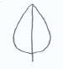
Position des breitesten Teils
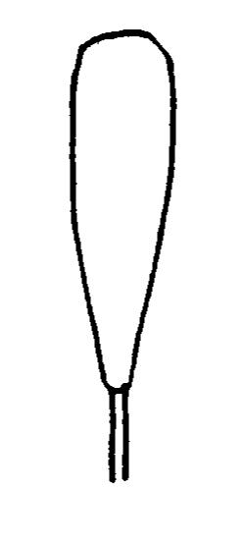
x

x

x

Position des breitesten Teils (Mitte der Länge des breitesten Teils)
c) Form der Basis (vgl. Abschnitt 2.3 Merkmale für die Form der Basis);
d) Form des Apex (vgl. Abschnitt 2.4 Merkmale für die Form des Apex/der Spitze);
e) Seitlicher Umriß.

1.3 Der Apex (apikaler oder distaler Teil) eines Organs oder Pflanzenteils ist das Ende, das von der Ansatzstelle am weitesten entfernt ist. Die Basis (proximaler Teil) eines Pflanzenteils ist das Ende, das am nächsten an der Ansatzstelle liegt. Es ist jedoch anzumerken, daß die Abbildungen der Formen in den Prüfungsrichtlinien möglicherweise nicht immer mit der Ansatzstelle (Basis) nach unten ausgerichtet sind, wenn dies nicht die natürliche Orientierung des Organs an der Pflanze ist.
Basis
Apex
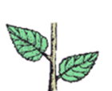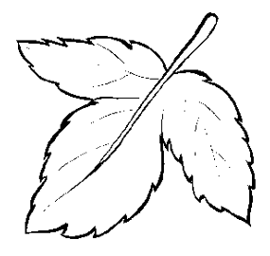

1.4 Die Form der Basis und die Form der Spitze werden in den Abschnitten 2.3 bzw. 2.4 behandelt. Die nachstehende Darstellung (Darstellung einfacher symmetrischer zweidimensionaler Formen) verdeutlicht die anderen drei Bestandteile für einfach symmetrische zweidimensionale Formen (für die der Winkel an der Basis und an der Spitze 180° nicht übersteigt) wie folgt:

a) Verhältnis Länge/Breite (oder Verhältnis Breite/Länge): das Verhältnis Länge/Breite variiert innerhalb einer Zeile von links nach rechts, ist jedoch innerhalb einer Spalte ungefähr gleich;
b) Position des breitesten Teils: die Position des breitesten Teils variiert von Zeile zu Zeile, ist jedoch in jeder Zeile ungefähr gleich;
c) Seitlicher Umriß: die Form der seitlichen Ränder variiert von Serie zu Serie, ist jedoch innerhalb einer Serie ungefähr gleich.

1.5 Um sicherzustellen, daß das Verhältnis Länge/Breite klar verstanden wird, wird empfohlen, sinnvolle das Merkmal als Form mit Stufen wie „sehr langgezogen zusammengedrückt“ bis „sehr zusammengedrückt langgezogen“ darzustellen oder das Merkmal als „Verhältnis Länge/Breite“ mit Stufen wie „sehr hoch klein“ bis „sehr niedrig groß“ darzustellen und mit einer Abbildung zu veranschaulichen anstatt Stufen wie „sehr hoch“ zu verwenden. Um Verunsicherung bezüglich der absoluten Dimensionen zu vermeiden, wird empfohlen, die Verwendung von Begriffen wie „schmal“ und „breit“, für das Verhältnis Länge/Breite zu vermeiden, insbesondere wenn die Merkmale für die absoluten Dimensionen für denselben Pflanzenteil ebenfalls eingeschlossen sind. Die mit bestimmten Verhältnissen Länge/Breite verbundenen Begriffe, die in der Darstellung einfacher symmetrischer zweidimensionaler Formen verwendet werden, sind nur für die Verdeutlichung der Verwendung des Verhältnisses Länge/Breite bestimmt. In den Prüfungsrichtlinien muß die Verwendung von Begriffen wie „[sehr/mäßig/leicht]“ klein (langgezogen zusammengedrückt)“ und „[sehr/mäßig/leicht] groß (zusammengedrückt langgezogen)“ je nach Ausprägungsbreite für das betreffende Merkmal festgelegt werden.

Darstellung einfacher symmetrischer zweidimensionaler FormenError: Reference source not found

Form | sehr zusammen-gedrückt | mäßig zusammen-gedrückt | leicht zusammen-gedrückt | mittel | leicht  langge-zogen | mäßig  langge-  zogen | sehr langge-zogen
Verhältnis Länge/Breite | sehr klein | klein | klein bis mittel | mittel | mittel bis groß | groß | sehr groß
Parallele Serie
rechteckig | 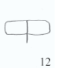 | 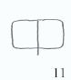 | 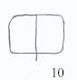 | 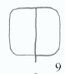 | 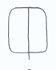 | 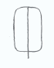 | 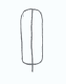 | 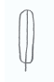
Abgerundete Serie
eiförmig | 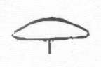 | 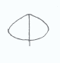 | 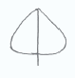 | 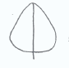 |  | 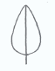 | 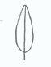 | 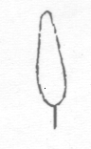
elliptisch | 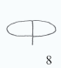 | 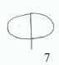 | 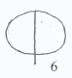 | 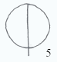 | 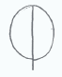 | 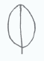 | 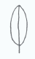 | 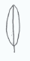
verkehrt eiförmig | 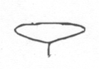 | 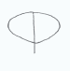 | 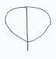 | 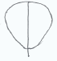 | 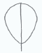 | 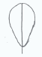 | 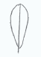 | 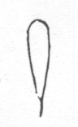
Winklige Serie
dreieckig | 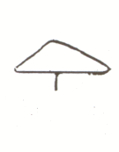 | 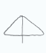 | 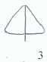 | 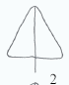 | 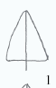 | 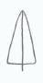 | 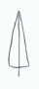 | 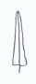
rautenförmig | 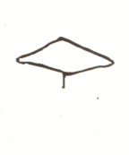 | 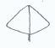 | 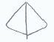 | 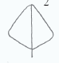 | 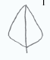 | 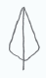 | 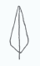 | 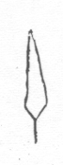
rhombisch | 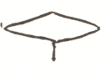 |  |  | 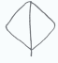 | 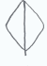 | 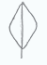 | 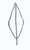 | 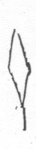
verkehrt rautenförmig | 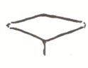 | 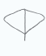 | 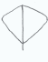 |  | 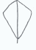 | 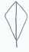 | 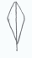 | 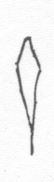
verkehrt dreieckig | 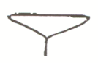 | 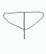 | 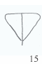 | 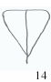 | 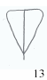 |  | 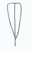 | 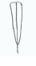
1 (schmal deltaförmig) 9 quadratisch
2 (mittel deltaförmig) 10 quer breit rechteckig
3 (breit deltaförmig) 11 quer mittel rechteckig
4 (quadratisch rhombisch) 12 quer schmal rechteckig
5 kreisförmig 13 (schmal verkehrt deltaförmig)
6 schmal breitrund 14 (mittel verkehrt deltaförmig)
7 mittel breitrund 15 (breit verkehrt deltaförmig)
8 breit breitrund

Anmerkungen

Parallele Serie: Die seitlichen Ränder sind mehr oder weniger gerade über den Großteil ihrer Länge und mehr oder weniger parallel zur Hauptachse (die Blätter der meisten Monokotyledonen gehören dieser Gruppe an).

Abgerundete Serie: Die seitlichen Ränder sind in einer durchgehenden Kurve gebogen, ohne plötzliche Richtungsänderung (die Blätter der meisten Dikotyledonen gehören dieser Gruppe an).

Winklige Serie: Die seitlichen Ränder sind an einem bestimmten Punkt etwas gebogen, was zu einer Richtungsänderung führt, zusammen mit einer gewissen Begradigung von diesem Punkt an zur Basis und zum Apex hin, und bilden mehr oder weniger zwei Dreiecke, die an der Längsachse zusammenlaufen.

1.6 Die nachstehende Darstellung (Darstellung anderer zweidimensionaler Formen) verdeutlicht einige andere übliche zweidimensionale Formen:

Darstellung anderer zweidimensionaler Formen

Für jede der nachstehenden Formen können Variationsbreiten für Verhältnis Länge/Breite (oder Verhältnis Breite/Länge) und Position des breitesten Teils auf ähnliche Weise entwickelt werden, wie in der Darstellung für einfach symmetrische zweidimensionale Formen gezeigt (Abschnitt 1.5).
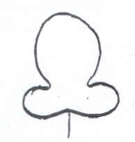 | 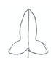 | 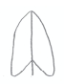 | 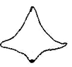
ohrförmig | spießförmig | pfeilspitzenförmig | geflügelt | trapezförmig

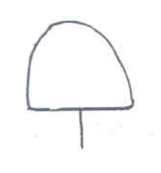 | 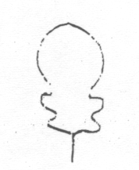 | 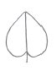 | 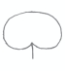 | 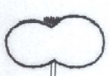
fächerförmig  (Fächerform) | leierförmig | herzförmig | nierenförmig | schleifenförmig

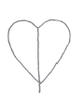 | 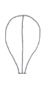 | 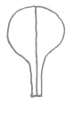 | 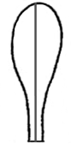 | 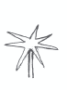
verkehrt herzförmig | spatelförmig | klauenförmig | keulenförmig | sternförmig

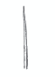 | 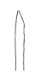 | 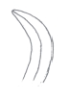 | 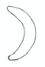
nadelartig | pfriemförmig | sichelförmig | halbmondförmig
2. Entwicklung formbezogener Merkmale

2.1 Einführung

2.1.1 In der Regel kann es äußerst zweckdienlich sein, die Variation der Form zwischen Sorten in der Sortensammlung in folgenden Schritten zu erfassen:

Schritt 1: Verhältnis Länge/Breite (oder Verhältnis Breite/Länge) (vgl. Abschnitt 1 Bestandteile der Form);
Schritt 2: Position des breitesten Teils (vgl. Abschnitt 1 Bestandteile der Form);
Schritt 3: Form der Basis (vgl. Abschnitt 2.3 Merkmale für die Form der Basis);
Schritt 4: Form des Apex (vgl. Abschnitt 2.4 Merkmale für die Form des Apex/der Spitze);
Schritt 5: Seitlicher Umriß (vgl. Abschnitt 1 Bestandteile der Form).

Wenn die gesamte Variation der Form zwischen Sorten in der Sortensammlung auf das Verhältnis Länge/Breite zurückzuführen ist (z. B. schmal elliptisch, mittel elliptisch oder breit elliptisch), ist nur ein Merkmal „Verhältnis Länge/Breite“ (oder Verhältnis Breite/Länge) notwendig. Wenn die gesamte Variation der Form zwischen Sorten in der Sortensammlung durch das Verhältnis Länge/Breite und die Position des breitesten Teils verursacht wird (z. B. alle Sorten fallen in die abgerundete Serie in der Darstellung einfacher symmetrischer zweidimensionaler Formen), sind entsprechend nur die Merkmale „Verhältnis Länge/Breite“ (oder Verhältnis Breite/Länge) und „Position des breitesten Teils“ notwendig. Es ist nur dann notwendig, zu den darauffolgenden Schritten zu gehen, wenn die Variation der Form zwischen Sorten in der Sortensammlung durch die vorhergehenden Schritte/Bestandteile nicht vollständig erfassbar ist. Eine Wiederholung desselben Unterschieds bei zwei getrennten Merkmalen sollte vermieden werden: zum Beispiel sollte die Verwendung von sowohl dem Verhältnis Länge/Breite als auch der Form vermieden werden, wenn sich die Ausprägungsstufen des Merkmals für die Form auf verschiedene Verhältnisse Länge/Breite beziehen.

2.1.2 Wenn Formmerkmale aufgrund der obigen einzelnen Bestandteile entwickelt werden, ist es in der Regel angebracht, die Merkmale in der Reihenfolge der Schritte 1 bis 5 darzustellen. Eine besondere Ausnahme von diesem Vorgehen sollte jedoch gemacht werden, wenn ein qualitatives Merkmal ausgewiesen wird. Qualitative Merkmale sollten wegen des Nutzens dieser Merkmale für die Prüfung der Unterscheidbarkeit, und weil die Prüfung der darauffolgenden formbezogenen Merkmale möglicherweise für Sorten mit bestimmten Ausprägungsstufen für das qualitative Merkmal nicht von Belang ist, als die ersten der Serie formbezogener Merkmale dargestellt werden. Beispielsweise könnte die Einschränkung „Nur Sorten mit seitlichem Blattumriß: eiförmig: Blatt: Verhältnis Länge/Breite (oder Verhältnis Breite/Länge)“ angebracht sein, wenn das vorausgehende Merkmal für „Blatt: seitlicher Umriß“ qualitativ, z. B. eiförmig (1); spießförmig (2) wäre und es keine brauchbare Variation beim Verhältnis Länge/Breite für spießförmige Sorten gäbe.

2.1.3 Trotz der Schwierigkeit bei der Verwendung eines Unterschieds in den Noten zur Begründung der Unterscheidbarkeit für ein pseudoqualitatives Merkmal (vgl. Abschnitt 1) kann es angebracht sein, ein einziges pseudoqualitatives Merkmal für die Form zu entwickeln. In diesen Fällen ist es wichtig, daß der Unterschied zwischen den Ausprägungsstufen mit einer Abbildung verdeutlicht wird. In der Abbildung sollten nach Möglichkeit die Stufen mit dem geringsten Unterschied, ungeachtet ihrer Noten, nebeneinander dargestellt werden; z. B. könnten die Abbildungen für die Noten 1 und 5 nebeneinander und die Noten 2 und 4 weiter weg stehen. Wird die Form insgesamt als ein pseudoqualitatives Merkmal dargestellt, sollten die Ausprägungsstufen folgende Reihenfolge haben: erste Ordnung, breitester Teil unter der Mitte bis breitester Teil über der Mitte; zweite Ordnung, schmal bis breit (hohes kleines bis niedriges großes Verhältnis Länge/Breite) (vgl. Abschnitt 2.2, Beispiel 5, Alternative 2).

2.2 Rein zweidimensionale Formmerkmale

Die nachstehenden Abbildungen geben Beispiele für die Variation von rein zweidimensionalen Formbestandteilen (Verhältnis Länge/Breite, Position des breitesten Teils und seitlicher Umriß) für die Entwicklung von Merkmalen, entweder als Merkmale für die einzelnen Bestandteile oder als Merkmal für die Gesamtform:
Beispiel 1 (ein Kreis gibt die Form einer oder mehrerer Sorten in der Sortensammlung an)Error: Reference source not found

Zwischen den Sorten variiert nur das Verhältnis Länge/Breite.

Parallele Serie
rechteckig
Abgerundete
Serie
eiförmig
elliptisch
verkehrt eiförmig

Mögliche(s) Merkmal(e) (Beispiel 1)Error: Reference source not found

Alternative 1

Pflanze [Pflanzenteil]: Verhältnis Länge/Breite (langgezogen klein bis zusammengedrückt groß) (QN)

Alternative 2

Pflanze [Pflanzenteil]: Form (breit verkehrt eiförmig (31); mittel verkehrt eiförmig (2); schmal verkehrt eiförmig (13)) (QN)
mit folgender Abbildung
Alternative 1: | Verhältnis Länge/Breite: zusammengedrückt  klein | Verhältnis Länge/Breite: mittel | Verhältnis Länge/Breite: langgezogen  groß
Alternative 2: | 31  Form:  breit verkehrt eiförmig | 2  Form:  mittel verkehrt eiförmig | 13  Form:  schmal verkehrt eiförmig

Beispiel 2 (ein Kreis gibt die Form einer oder mehrerer Sorten in der Sortensammlung an)Error: Reference source not found

Zwischen den Sorten variiert nur die Position des breitesten Teils.

Parallele Serie
rechteckig
Abgerundete
Serie
eiförmig
elliptisch
verkehrt eiförmig

Mögliche(s) Merkmal(e) (Beispiel 2)

Alternative 1

Pflanze [Pflanzenteil]: Position des breitesten Teils (zur Basis hin bis zum Apex hin) (QN)

Alternative 2

Pflanze [Pflanzenteil]: Form (eiförmig (1); elliptisch (2); verkehrt eiförmig (3)) (QN)
mit folgender Abbildung
breitester Teil zur Basis hin | breitester Teil in der Mitte | breitester Teil zum Apex hin
1  eiförmig | 2  elliptisch | 3  verkehrt eiförmig
Beispiel 3 (ein Kreis gibt die Form einer oder mehrerer Sorten in der Sortensammlung an)Error: Reference source not found

Zwischen den Sorten variieren das Verhältnis Länge/Breite (oder Verhältnis Breite/Länge), die Form der Basis und der seitliche Umriß. Der seitliche Umriß variiert zwischen eiförmig und rautenförmig.

Abgerundete
Serie
eiförmig
elliptisch
verkehrt eiförmig
Winkelige Serie
dreieckig
rautenförmig
rhombisch

Mögliche(s) Merkmal(e) (Beispiel 3)

Alternative 1

Pflanze [Pflanzenteil]: Verhältnis Länge/Breite (langgezogen klein bis zusammengedrückt groß) (QN)
Pflanze [Pflanzenteil]: Form der Basis (spitz, stumpf, abgerundet) (PQ)
Pflanze [Pflanzenteil]: seitlicher Umriß (deutlich abgerundet bis deutlich dreieckig) (QN)

Alternative 2

Pflanze [Pflanzenteil]: Form (breit eiförmig (51); mittel eiförmig (42); mittel rautenförmig (3); schmal eiförmig (24); schmal rautenförmig (15)) (PQ)

mit folgender Abbildung Error: Reference source not found

 |  | breit | ←→ | schmal
dreieckiger Umriß
←→ |  |  | 3  mittel rautenförmig | 1 5  schmal rautenförmig
abgerundeter Umriß
 |  | 5 1  breit eiförmig | 4 2  mittel eiförmig | 2 4  schmal eiförmig

Beispiel 4Error: Reference source not found

Zwischen den Sorten variieren das Verhältnis Durchmesser/Höhe Höhe/Durchmesser, die Position des breitesten Teils und der seitliche Umriß in der apikalen Hälfte. Der seitliche Umriß variiert zwischen eiförmig und rautenförmig.

 |  | Verhältnis Durchmesser/Höhe Höhe/Durchmesser
 | seitlicher Umriß in der apikalen Hälfte  (Noten) | zusammengedrückt klein  (73) | mittel  (5) | langgezogen  groß  (37) | Position des breitesten Teils  (Noten)
tailliert zylindrisch | konkav (4) | 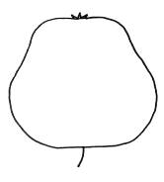 | 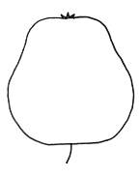 | 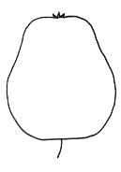 | in der Mitte (1); mäßig zur Basis hin (2); oder stark zur Basis hin (3)
kegelförmig | flach zugespitzt (3) | 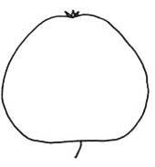 | 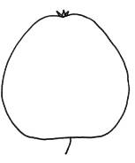 | 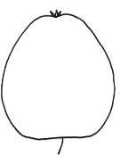 | in der Mitte (1); mäßig zur Basis hin (2); oder stark zur Basis hin (3)
eiförmig | abgerundet (1) | 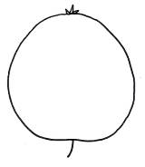 | 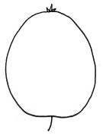 | 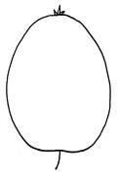 | mäßig zur Basis hin (2); oder stark zur Basis hin (3)
zylindrisch | parallel (2) | 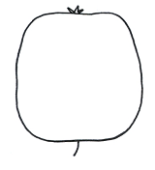 | 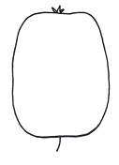 | 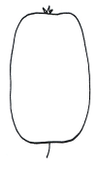 | in der Mitte (1)
ellipsoid | abgerundet (1) | 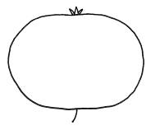  (breitrund) | 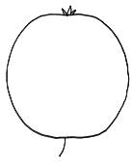  (rund) | 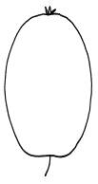  (elliptisch) | in der Mitte (1)
Mögliche(s) Merkmal(e) (Beispiel 4)

Alternative 1

a) Verhältnis Durchmesser/Höhe Höhe/Durchmesser (QN):
z. B. sehr zusammengedrückt klein (91); mäßig zusammengedrückt klein (73); mittel (5); mäßig langgezogen groß (37); sehr langgezogen groß (19);
b) Position des breitesten Teils (QN):
z. B. in der Mitte (1); mäßig zur Basis hin (2); stark zur Basis hin (3))
c) Seitlicher Umriß in der apikalen Hälfte (PQ):
z. B. abgerundet (1); parallel (2); flach zugespitzt (3); konkav (4)

Alternative 2

a) Verhältnis Durchmesser/Höhe Höhe/Durchmesser (QN):
z. B. sehr zusammengedrückt klein (91); mäßig zusammengedrückt klein (73); mittel (5); mäßig langgezogen groß (37); sehr langgezogen groß (19);

b) Allgemeine Form (PQ):
z. B. tailliert zylindrisch (1); kegelförmig (2); eiförmig (3); zylindrisch (4); elliptisch (5)

mit folgender Abbildung:

 |  | ← seitlicher Umriß in der apikalen Hälfte →
 |  | konkav | flach zugespitzt | abgerundet | flach parallele Seiten
an der Basis ← Position des breitesten Teils → in der Mitte |  |  |  | 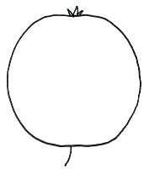  3  eiförmig
an der Basis ← Position des breitesten Teils → in der Mitte |  | 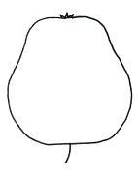 | 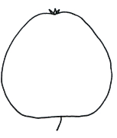
an der Basis ← Position des breitesten Teils → in der Mitte |  | 1  tailliert zylindrisch | 2  kegelförmig | 5  elliptisch  (schließt rund und breitrund ein) | 4  zylindrisch

Beispiel 5

Die Variationsbreite zwischen den Formen ist durch die nachstehenden Abbildungen angegeben:

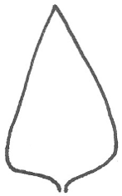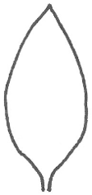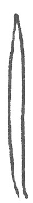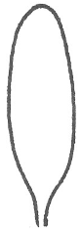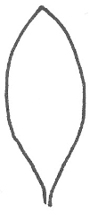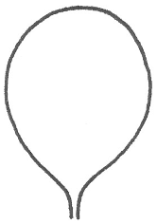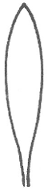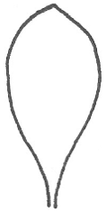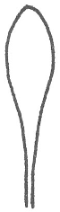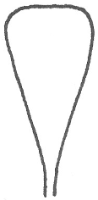

Mögliche(s) Merkmal(e) (Beispiel 5)

Alternative 1

b a) Position des breitesten Teils (QN):
z. B. stark zur Basis hin (1); mäßig zur Basis hin (3); in der Mitte (5); mäßig zur Spitze hin (7); stark zur Spitze hin (9)

a b) Verhältnis Länge/Breite (QN):
z. B. sehr zusammengedrückt klein (91); mäßig zusammengedrückt klein (73); mittel (5); mäßig langgezogen groß (37); sehr langgezogen groß (19);

Alternative 2

Allgemeine Form (PQ): dreieckig (1); eiförmig (2); kreisförmig (63); elliptisch (54); rechteckig (45); linear (36); verkehrt eiförmig (87); verkehrt lanzettlich (78); spatelförmig (9); verkehrt dreieckig (10)

(Anmerkung: Wenn die Gesamtform als ein pseudoqualitatives Merkmal dargestellt wird, sollten Stufen folgende Reihenfolge haben: erste Ordnung, breitester Teil unter der Mitte bis breitester Teil über der Mitte; zweite Ordnung, schmal breit bis breit schmal (hoch klein bis niedrig groß Verhältnis Länge/Breite)).

mit folgender Abbildung:

 |  | ← breitester Teil →
 |  | (unter der Mitte) | in der Mitte | (über der Mitte)

breit (zusammengedrückt klein)← Breite (Verhältnis Länge/Breite) → schmal (langgezogen groß) |  |  |  | 3 6  linear
 |  |  |  | 4 5  rechteckig | 7 8  verkehrt lanzettlich | 9  spatelförmig
 |  | 1  dreieckig | 2  eiförmig | 5 4  elliptisch | 8 7  verkehrt eiförmig |  | 10  verkehrt dreieckig
6 3
kreisförmig

Beispiel 6

Die Variation zwischen den Formen wird durch die nachstehenden Abbildungen illustriert:
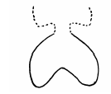 | 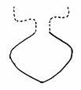 | 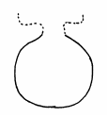 |  | 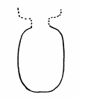

Mögliche(s) Merkmal(e) (Beispiel 6)

Alternative 1

a) seitlicher Umriß (QL)
z. B. nierenförmig (1); rhombisch (2); elliptisch (3)
b) Verhältnis Länge/Breite (QN):
z. B. zusammengedrückt klein (31); mittel (2); langgezogen groß (13);

Alternative 2

Allgemeine Form (PQ): nierenförmig (1); rhombisch (2); quer elliptisch breitrund (53); kreisförmig (4); elliptisch (35)

mit folgender Abbildung:

zusammengedrückt klein ← Verhältnis Länge/Breite → langgezogen groß |  |  |  | 3 5  elliptisch
 |  | 1  nierenförmig | 2  rhombisch | 4  kreisförmig
5 3
quer elliptisch breitrund
2.3 Merkmale für die Form der Basis

2.3.1 Wie in Abschnitt 2.1 erläutert, ist es nur dann notwendig, ein Merkmal für die Form der Basis zu entwickeln, wenn die Variation der Form des gesamten Pflanzenteils zwischen den Sorten in der Sortensammlung durch das Verhältnis Länge/Breite oder die Position des breitesten Teils nicht vollständig erfasst wurde.

2.3.2 Die Form der Basis kann als pseudoqualitatives Merkmal betrachtet werden. Ebenso wie bei zweidimensionalen Formen kann es aber auch zweckmäßig sein, quantitative oder qualitative Merkmale für die Form der Basis zu entwickeln, anstatt sie als pseudoqualitatives Merkmal anzusehen. Ein besonderes Beispiel hierfür ist die Berücksichtigung des Winkels der Basis (z. B. als quantitatives Merkmal) und die Biegung an der Basis; ein Beispiel hierfür ist nachstehend zu Veranschaulichungszwecken angegeben.

Beispiel

Die Variation zwischen den Formen der Basis wird durch die nachstehenden Abbildungen illustriert

Mögliche(s) Merkmal(e)

Alternative 1

a) Winkel der Basis (QN):
z. B. spitz (1); stumpf (2); gerade (180°) (3); schwach zurückgebogen (4); stark zurückgebogen (5)
b) Biegung an der Basis (QN):
z. B. konkav (1); flach (2); konvex (3)

Alternative 2

Form der Basis (PQ): keilförmig, konvex (1); keilförmig, gerade (2); keilförmig, konkav (3); breit keilförmig, konvex (4); breit keilförmig, gerade (5); breit keilförmig, konkav (6); abgerundet (7); flach (8); schwach herzförmig (9); mittel herzförmig (10); stark herzförmig (11).

mit folgender Abbildung:

 |  |  | ← Winkel an der Basis →
 |  |  | spitz | stumpf | gerade | schwach gebogen | mittel gebogen | stark gebogen
→ | konvex
 |  |  | 1  keilförmig, konvex | 4  breit keilförmig, konvex | 7  abgerundet | 9  schwach  herzförmig | 10  mittel herzförmig | 11  stark herzförmig
Biegung | flach
 |  |  | 2  keilförmig, gerade | 5  breit keilförmig, gerade | 8  flach
← | konkav
 |  |  | 3  keilförmig, konkav | 6  breit keilförmig, konkav

2.4 Merkmale für die Form des Apex/der Spitze

2.4.1 Der APEX (apikaler oder distaler Teil) eines Organs oder einer Pflanze ist das am weitesten von der Ansatzstelle entfernte Ende.

2.4.2 In einigen Fällen kann das distale Ende des Apex in eine aufgesetzte „SPITZE“ differenziert sein. In diesen Fällen wird die Form des Apex als die allgemeine Form ohne differenzierte Spitze (sofern vorhanden) angenommen, beispielsweise:

Differenzierte Spitze | 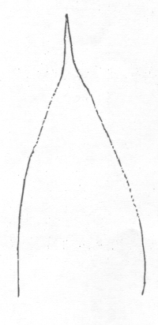
Apex
Differenzierte Spitze: | zugespitzt | zugespitzt | zugespitzt
Apex: | spitz | abgerundet | abgestumpft

2.4.3 Wie in Abschnitt 2.1 erläutert, ist es nur dann notwendig, ein Merkmal für die Form des Apex zu entwickeln, wenn die Variation der Form des gesamten Pflanzenteils zwischen den Sorten in der Sortensammlung durch das Verhältnis Länge/Breite oder die Position des breitesten Teils nicht vollständig erfasst wurde.

2.4.4 Die Form des Apex kann als pseudoqualitatives Merkmal betrachtet werden. Ebenso wie bei zweidimensionalen Formen kann es aber auch zweckmäßig sein, quantitative oder qualitative Merkmale für die Form des Apex zu entwickeln, anstatt sie als pseudoqualitatives Merkmal anzusehen. Ein besonderes Beispiel hierfür ist die Berücksichtigung des Winkels des Apex (z. B. als quantitatives Merkmal).

2.4.5 Wenn die Spitze innerhalb der allgemeinen Form des Apex differenziert ist, können Merkmale bezüglich der Spitze unabhängig von denjenigen entwickelt werden, die die allgemeine Form des Apex beschreiben. Es sind verschiedene Kombinationen dieser beiden Kategorien möglich, beispielsweise: ein erstes Merkmal für die allgemeine Form des Apex (z. B. spitz, stumpf, abgerundet), zusammen mit einem zweiten Merkmal für Einkerbung am Apex (fehlend, vorhanden) oder fein zugespitzte aufgesetzte Spitze (fehlend, vorhanden).

2.4.6 Für die Formen der aufgesetzten Spitze kann es geeigneter sein, ein einfaches Merkmal wie Länge der Spitze zu haben, als botanische Begriffe zu verwenden. Der einzige Unterschied zwischen „mit kurzer aufgesetzter Spitze“ (mucronate) und „begrannt“ (aristate) ist die Länge der ‚Spitze’, der einzige Unterschied zwischen „mit längerer aufgesetzter Spitze“ (cuspidate) und „hervorstechend“ (pungent) ist die Länge der ‚Spitze’, und der einzige Unterschied zwischen eingekerbt (emarginate) und eingedrückt (retuse) ist der Winkel und die Tiefe der Kerbe. Diese Paare können daher gegebenenfalls auch quantifiziert werden, indem beispielsweise angegeben wird: ‚Länge der Spitze’ oder ‚Tiefe der Kerbe’, anstatt die spezifischen botanischen Begriffe zu verwenden.
Beispiel

Die Variation der Formen des Apex wird durch die nachstehenden Abbildungen illustriert:

Mögliche(s) Merkmal(e)

Alternative 1

a) Winkel des Apex (ohne aufgesetzte Spitze, sofern vorhanden) (QN):
z. B. stark spitz (1); mäßig spitz (2); rechtwinklig (3); mäßig stumpf (4); stark stumpf (5)
b) Länge der aufgesetzten Spitze (QN):
z. B. fehlend oder kurz (1); mittel (2); lang (3)

Alternative 2

a) Winkel des Apex (ohne aufgesetzte Spitze, sofern vorhanden) (QN):
z. B. stark spitz (1); mäßig spitz (2); rechtwinklig (3); mäßig stumpf (4); stark stumpf (5)

b) Spitze (PQ): fehlend oder sehr schwach (1); mit kurzer aufgesetzter Spitze (mucronate) (2); schmal kurz zugespitzt (3); breit kurz zugespitzt (4); schmal lang zugespitzt (5); breit lang zugespitzt (6)

mit folgender Abbildung:

 |  |  | ← Länge der Spitze →
 |  |  | fehlend oder sehr gering | kurz | mittel | lang
← Breite der Spitze → | schmal |  | [vgl. unten]
← Breite der Spitze → |  |  | [vgl. unten] | 2  mit kurzer aufgesetzter Spitze (mucronate) | 3  schmal kurz zugespitzt | 5  schmal lang zugespitzt
← Breite der Spitze → | breit |  | [vgl. unten]
← Breite der Spitze → |  |  | [vgl. unten] |  | 4  breit kurz zugespitzt | 6  breit lang zugespitzt

Beispiele für (aufgesetzte) Spitze: fehlend oder sehr gering (1) mit verschiedenen Winkeln des Apex (Merkmal a)):

stark spitzer Apex | rechtwinkliger Apex | stumpfer Apex

2.5 Kombination von Merkmalen für rein zweidimensionale Formen, Formen der Basis und Formen des Apex

Das nachstehende Beispiel verdeutlicht, wie die Gesamtform eines Organs oder eines Pflanzenteils durch die in den Abschnitten 2.2 bis 2.4 erläuterten Bestandteile erfaßt werden kann.

Beispiel

Die Variation der nachstehend abgebildeten Formen

kann erfaßt werden in bezug auf:

a) Verhältnis Länge/Breite (QN):
z. B.: sehr zusammengedrückt klein (91); mäßig zusammengedrückt klein (73); mittel (5); mäßig langgezogen groß (37); sehr langgezogen groß (19);
b) Position des breitesten Teils (QN):
z. B. in der Mitte (1); mäßig zur Basis hin (2); stark zur Basis hin (3);
c) Form der Basis (QN/PQ):
z. B. spitz (1); abgerundet (2); eingesenkt (3)
d) Form des Apex (QN/PQ):
z. B. spitz (1); abgerundet (2); abgestumpft (3); gekerbt (4)

Die folgende Abbildung verdeutlicht, wie die verschiedenen Bestandteile die Variation aller globalen Formen erfassen. Eine solche Darstellung ist in den Prüfungsrichtlinien nicht angebracht, obwohl Abbildungen für die einzelnen Merkmale zweckmäßig sein können, um die zu erfassenden Teile zu verdeutlichen:

 | Form der Basis
Form des Apex | spitz (1) |  | abgerundet (2) |  | eingesenkt (3)
spitz (1)
abgerundet (2) |  |  | (eiförmig) | Position des breitesten Teils
abgerundet (2) |  | Verhältnis Länge/Breite | (rund) | Position des breitesten Teils
abgerundet (2) |  | Verhältnis Länge/Breite | (breitrund)
abgestumpft (3)
gekerbt (4)

2.6 Merkmale für dreidimensionale Formen

Dreidimensionale Pflanzenteile sollten nach Möglichkeit im Querschnitt als flache oder zweidimensionale Formen beschrieben werden (vgl. Abschnitt 2.1: Verhältnis Länge/Breite, Position des breitesten Teils, Basis, Form und seitlicher Umriß), z. B. indem Merkmale im Querschnitt, in der Seitenansicht, im Längsschnitt usw. verwendet werden. Zur vollständigen Beschreibung der dreidimensionalen Form kann es auch notwendig sein, zusätzlich zu den Merkmalen für die Beschreibung der zweidimensionalen Form beispielsweise ein Merkmal für hohles oder festes Inneres zu verwenden. Merkmale für dreidimensionale Formen sollten nur verwendet werden, wenn es nicht zweckmäßig ist, das Merkmal auf zweidimensionale Weise zu beschreiben.

2.7 Symmetrie

2.7.1 Die seitliche Symmetrie um die Hauptachse herum kann auf verschiedene Arten betrachtet werden, z. B.:

a) kann die seitliche Symmetrie der Formen von Pflanzenteilen innerhalb einer bestimmten Form geprüft werden, z. B. sind sichelförmig und halbmondförmig seitlich asymmetrisch (vgl. Abschnitt 1.6), oder

b) es kann angebracht sein, die Symmetrie als getrenntes Merkmal einzuführen. In diesen Fällen muß fallweise geprüft werden, ob das Merkmal für die Symmetrie ein qualitatives (symmetrisch/asymmetrisch), ein quantitatives (z. B. symmetrisch oder schwach asymmetrisch (1), mäßig asymmetrisch (2), stark asymmetrisch (3)) oder ein pseudoqualitatives Merkmal ist.

Beispiel:

Quantitatives Merkmal für die Symmetrie

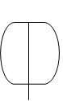 | 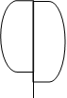 | 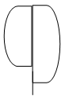
1 | 2 | 3
symmetrisch oder schwach asymmetrisch | mäßig asymmetrisch | stark  asymmetrisch

2.8 Form: Ausprägungstypen und -stufen/Anmerkungen

Der Ausprägungstyp (d. h. qualitativ, quantitativ oder pseudoqualitativ) der Merkmale, die Bestandteile von Formen beschreiben, muß für jede Situation einzeln geprüft werden. Wie in Dokument TGP/7 „Erstellung von Prüfungsrichtlinien“, Anlage 4, Absatz 1, erläutert, ist insbesondere „jedoch daran zu erinnern, daß Merkmale an verschiedenen Pflanzentypen oder verschiedenen Organen derselben Pflanze, die sich sehr ähnlich zu sein scheinen, tatsächlich verschiedenen Typen genetischer Kontrolle unterliegen können.“ Somit könnte beispielsweise in einem Pflanzentyp oder einem Organ das Merkmal „Position des breitesten Teils“ ein qualitatives Merkmal, in einem anderen Pflanzentyp oder Organ jedoch ein quantitatives Merkmal sein. Deshalb sind die nachstehenden Anmerkungen nur für die Angabe der gewöhnlichsten Situationen bestimmt:

a) Verhältnis Länge/Breite: normalerweise ein quantitatives Merkmal
b) Position des breitesten Teils: In derselben Serie der seitlichen Umrisse (z. B. abgerundet) ist dies normalerweise ein quantitatives Merkmal. Wenn die Sorten jedoch mehr als eine Serie seitlicher Umrisse aufweisen (z. B. winklig und spießförmig), ist es weniger wahrscheinlich, daß die Position des breitesten Teils ein quantitatives Merkmal ist, und es ist eher pseudoqualitativ oder qualitativ;
c) Form der Basis (vgl. Abschnitt 2.3 Merkmale für die Form der Basis);
d) Form des Apex (vgl. Abschnitt 2.4 Merkmale für die Form des Apex/der Spitze);
e) Seitlicher Umriß: es gibt keine „normale“ Situation für den seitlichen Umriß, der ein qualitatives, quantitatives oder pseudoqualitatives Merkmal sein kann.

2.9 Form: Definition des Merkmals

Wie für irgendein Merkmal sollte jedes Merkmal genau festgelegt werden. Hinsichtlich der formbezogenen Merkmale ist es besonders wichtig zu verdeutlichen, welcher Pflanzenteil zu beobachten ist. Erläuternde Beispiele sind:

Blatt: Verhältnis Länge/Breite

- angeben, ob eine eventuell vorhandene Spitze (z. B. begrannte Spitze) in die Erfassung der Blattlänge eingeschlossen oder davon ausgeschlossen werden sollte
- angeben, ob der Bezugspunkt für die „Basis“ die Ansatzstelle oder der unterste Teil des Pflanzenteils sein sollte (z. B. für ein herzförmiges Blatt);
- angeben, wie Breite/Länge Länge/Breite bei seitlich asymmetrischen Formen zu erfassen ist

Blatt: Position des breitesten Teils

- angeben, ob eine eventuell vorhandene Spitze (z. B. begrannte Spitze) in die Erfassung der Position des breitesten Teils eingeschlossen oder davon ausgeschlossen werden sollte
- angeben, ob der Bezugspunkt für die „Basis“ die Ansatzstelle oder der unterste Teil des Pflanzenteils sein sollte (z. B. für ein herzförmiges Blatt);
- angeben, wie die Position des breitesten Teils bei seitlich asymmetrischen Formen zu erfassen ist

2.10 Form: Merkmale im Technischen Fragebogen

Wenn die normalen Anforderungen für ein Merkmal im Technischen Fragebogen erfüllt sind (vgl. Dokument TGP/7 Anlage 3 GN 13.3), sind Merkmale, die gemäß der in diesem Dokument enthaltenen Anleitung entwickelt werden, für die Aufnahme in den Technischen Fragebogen geeignet. Das Dokument TGP/7: Anlage 3 GN 13.3.4 stellt jedoch klar: „Nach Bedarf können die Merkmale in den Prüfungsrichtlinien im Hinblick auf ihre Aufnahme in den Technischen Fragebogen vereinfacht werden (z. B. können Farbgruppen geschaffen werden, anstatt eine Nummer der RHS-Farbkarte zu verlangen), wenn dies für den Züchter, der den Fragebogen ausfüllt, hilfreich ist. Außerdem können die in den Prüfungsrichtlinien enthaltenen Merkmale auf andere Weise formuliert werden, wenn die Züchter dann in der Lage wären, sie genauer zu beschreiben und die Informationen für die Durchführung der Prüfung zweckdienlich wären.“ Somit kann es in einigen Fällen angebracht sein, den Züchtern die Möglichkeit zu geben, die Form in einer allgemeiner anerkannten Weise zu beschreiben. In diesen Fällen kann der Technische Fragebogen die Züchter ersuchen, die Form auf folgender Grundlage anzugeben:

a) Einfache symmetrische zweidimensionale Formen: die Form ist gemäß der Darstellung einfacher symmetrischer zweidimensionaler Formen anzugeben (vgl. Abschnitt 1.5), z. B. schmal rechteckig

b) Andere zweidimensionale Formen: die Form ist gemäß den anderen zweidimensionalen Formen, die in Abschnitt 1.6 ausgewiesen sind, mit einer Angabe der relativen Breite, sofern zweckdienlich, anzugeben, z. B. schmal herzförmig

[Anlage II folgt]

VORGESCHLAGENER WORTLAUT ZUR AUFNAHME IN TGP 14 – Abschnitt 2: Botanische Begriffe: Unterabschnitt 2: Formen und Strukturen: I. FORM: Abschnitt 2

NEUER ABSCHNITT 2.9 – VERWENDUNG VON ZUSAMMENGESETZTEN MERKMALEN FÜR DIE BESTIMMUNG DER UNTERSCHEIDBARKEIT UND HOMOGENITÄT

Es ist möglich, durch Berechnung „zusammengesetzter“ Merkmale, die mathematische Kombinationen bestehender unabhängig voneinander untersuchter Merkmale darstellen, zusätzliche Merkmale zum Vergleich unterschiedlicher Sorten abzuleiten. Kann diese Vorgehensweise auch die Erfassung wichtiger Unterschiede zwischen Sorten erleichtern, so sind zur Gewährleistung einer angemessenen Verwendung gewisse Vorkehrungen notwendig. Daher sollten zusammengesetzte Merkmale:

- ein definierbares Pflanzenmerkmal beschreiben. Obwohl es möglich ist, einen mathematischen Wert für jegliche Kombination zweier Einzelmerkmale (z. B. Blühzeitpunkt geteilt durch Blattlänge) zu berechnen, sollten nur solche Berechnungen, die ein vorkommendes biologisches Pflanzenmerkmal beschreiben, für die Aufnahme in Verfahren berücksichtigt werden. Zulässige Beispiele wären die Berechnung eines zweidimensionalen Merkmals wie Fläche, unter Verwendung der linearen Breiten- und Längenmaße. Morphologische Merkmale, die eine Beziehung herstellen, wie Unterschiede in der Länge der Grannen im Verhältnis zur Länge der Ähre, können auch abgeleitet werden, indem man sie aus den unabhängig erfaßten Grannen- und Ährenlängen errechnet. So kann für physiologische Einzelmerkmale ein zusammengesetztes Merkmal abgeleitet werden, um z. B. die Entwicklungszeit einer Pflanze zu beschreiben, indem man den Zeitpunkt des Erscheinens der Blütenknospen und der Anthese abzieht. Jedes andere zusammengesetzte Merkmal, das eine Pflanzeneigenschaft beschreibt, wäre ebenso geeignet.

- unabhängig von ihren Einzelmerkmalen sein zusätzliche Informationen zu ihren Einzelmerkmalen beinhalten. Es ist wichtig, die Beziehung zwischen einem zusammengesetzten Merkmal und dessen Einzelmerkmalen zu verstehen. Gemäß den Richtlinien in Dokument TGP/14 muß festgestellt werden, ob eine Wiederholung desselben Unterschieds vorliegt. Ein Nachweis hierfür würde einen Vergleich beinhalten, wie sich jedes Einzelmerkmal von einer Reihe von Sortenpaaren abhebt und insbesondere, ob eine große Ähnlichkeit bei den Sortentrennungen besteht, wie für ein zusammengesetztes Merkmal und dessen sämtliche Einzelmerkmale.

Die Erfassung der Homogenität sollte auf dieselbe Art und Weise durchgeführt werden wie bei allen anderen Merkmalen, entsprechend den Vorgaben von Dokument TGP/10 (Prüfung der Homogenität) für die zu prüfenden Merkmale und Pflanzentypen.

Die Annahme jedwedes neuen zusammengesetzten Merkmals sollte daher auf der Grundlage der individuellen Art und der Einhaltung der vorgenannten Kriterien geprüft werden, anhand von Nachweisen für die Unabhängigkeit von dessen Einzelmerkmalen und durch Festlegung des zu prüfenden Pflanzenmerkmals.

[Anlage III folgt]

Hintergrundinformation

Dokument TG/1/3: „Allgemeine Einführung zur Prüfung auf Unterscheidbarkeit, Homogenität und Beständigkeit und Erarbeitung harmonisierter Beschreibungen von neuen Pflanzensorten“ besagt folgendes:

„4.6.3 Kombinierte Merkmale

4.6.3.1 Ein kombiniertes Merkmal ist eine einfache Kombination weniger Merkmale. Sofern die Kombination biologisch sinnvoll ist, können Merkmale, die getrennt erfaßt werden, anschließend kombiniert werden (beispielsweise das Verhältnis von Länge und Breite), um ein derartiges, kombiniertes Merkmal zu bilden. Kombinierte Merkmale müssen im gleichen Umfang wie andere Merkmale auf Unterscheidbarkeit, Homogenität und Beständigkeit geprüft werden. In einzelnen Fällen werden die kombinierten Merkmale unter Einsatz von Techniken wie der Bildanalyse geprüft. Für diese Fälle sind die Verfahren für eine geeignete DUS-Prüfung in Dokument TGP/12, „Besondere Merkmale“, zu finden.

4.6.3.2 Kombinierte Merkmale sind nicht mit der Anwendung von Verfahren wie der „multivariaten Analyse“ zu verwechseln. Die Anwendungsmöglichkeiten für multivariate Analysen werden in Dokument TGP/9, „Prüfung der Unterscheidbarkeit“, dargelegt.“

VORGESCHLAGENER WORTLAUT ZUR ÜBERARBEITUNG VON TGP/14: Abschnitt 2: Botanische Begriffe: Unterabschnitt 2: Formen und Strukturen: I. FORM: 2. ENTWICKLUNG FORMBEZOGENER MERKMALE, NEUER ABSCHNITT

2.8 Perspektive, aus der die Pflanzenformen zu erfassen sind

Gegebenenfalls soll eine Erläuterung zur Perspektive, aus der die Form zu erfassen ist, in die Prüfungsrichtlinien aufgenommen werden.

Beispiel aus Dokument TG/53/7 für Pfirsich:

Zu 36: Frucht: Symmetrie (vom Kelchende aus gesehen)

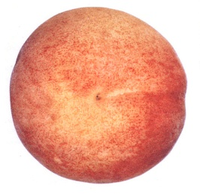 | 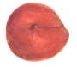
1 | 3
symmetrisch | stark asymmetrisch

Beispiel aus Dokument TG/84/4 Corr. für Ostasiatische Pflaume:

Zu 32: Frucht: Form in Seitenansicht

← breitester Teil →
(unterhalb der Mitte) |  | in der Mitte |  |  | (oberhalb der Mitte)
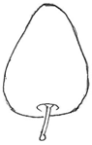  breit (zusammengedrückt)← Breite (Verhältnis Länge/Breite)→ schmal (langgezogen) |  | 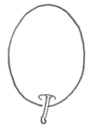
5 |  | 2
herzförmig |  | elliptisch
 | 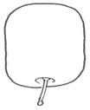 |  | 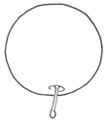 | 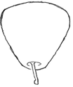 |  | 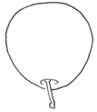
 | 1 |  | 3 | 7 |  | 6
 | rechteckig |  | kreisförmig | verkehrt herzförmig |  | verkehrt eiförmig
 |  | 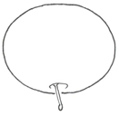
 |  | 4
 |  | breitrund

Beispiel aus Dokument TG/266/1 für Schmucklilie:

Zu 21: Blütenstand: Form in Seitenansicht

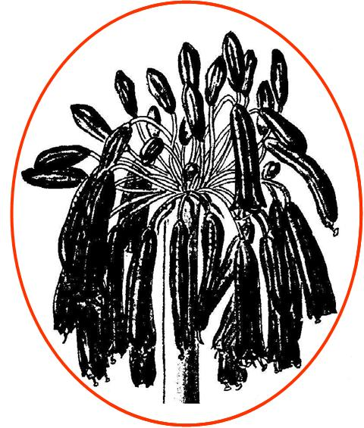 | 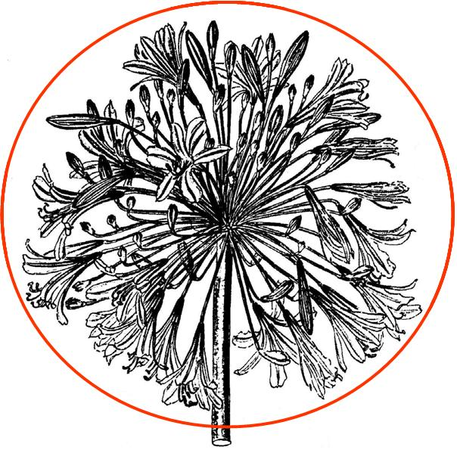 | 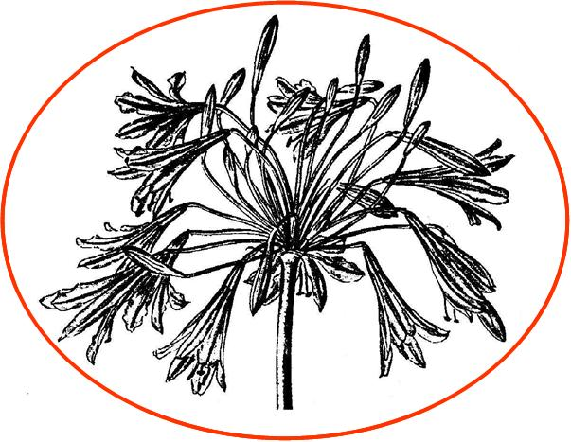 | 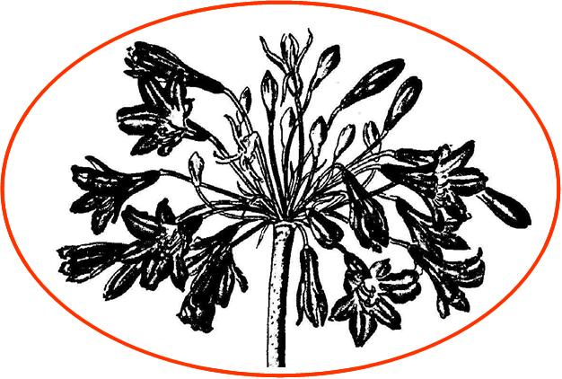
1 | 2 | 3 | 4
elliptisch | kreisförmig | schmal breitrund | breit breitrund

[Anlage IV folgt]

VORGESCHLAGENER WORTLAUT ZUR ÜBERARBEITUNG VON TGP/14: Abschnitt 2: Botanische Begriffe: Unterabschnitt 2: Formen und Strukturen: III. Begriffsbestimmungen der Begriffe für Form und Struktur

Begriffe | Begriffsbestimmung/Anmerkung
Blütenstandsstiel | Ein Stengel, der eine einzelne Blüte oder Frucht trägt, oder der einen Blütenstand oder einen Fruchtstand nach der Befruchtung trägt.
Blütenstiel | Ein Stengel Stiel, der einfache Blüten oder Früchte mit dem Hauptblütenstandsstiel des Blütenstands oder des Fruchtstands verbindet.
Blattstiel | Ein Stiel, über den die Blattspreite am Stengel befestigt ist.
Blattfiederstiel | Ein Stiel jeder der Blattfiedern eines zusammengesetzten Blattes.
Einfache Blüte | Eine einfache Blüte ist die der Reproduktion dienende Struktur bei blühenden Pflanzen. Eine einfache Blüte kann eine einzelne Blüte oder Teil eines Blütenstandes sein.
Ähre | Ein nicht determinierter Blütenstand mit ungestielten Blüten auf einer Achse ohne Zweige

Übersetzung:
English | Français | Deutsch | Español
Peduncle | Pédoncule | Blütenstandsstiel | Pedúnculo
Pedicel | Pédicelle | Blütenstiel | Pedicelo
Petiole | Pétiole | Blattstiel | Peciolo
Petiolule | Pétiolule | Blattfiederstiel | Peciolulo

[Ende von Anlage IV und des Dokuments]

In diesem Dokument wird der Begriff „breitester Teil“ dem Begriff „breiteste Stelle“ vorgezogen, weil der breiteste Teil eine Stelle sein kann (z. B. für einen Kreis) oder weil, wenn die Seiten parallel sind (z. B. für ein Rechteck), der breiteste Teil sich über eine Strecke ausdehnt (vgl. Abschnitt 1.2 b)).
 Die Reihenfolge der Darstellungen wurde umgekehrt (von Form zusammengedrückt bis langgezogen oder Verhältnis klein bis groß).

